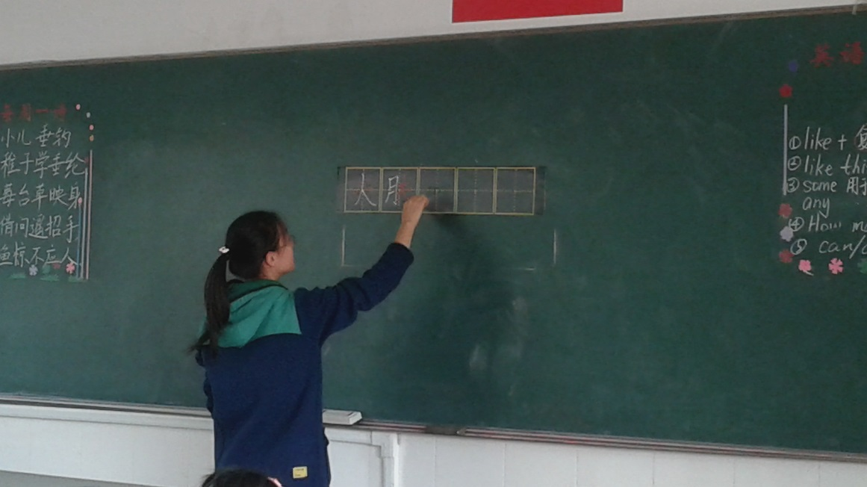

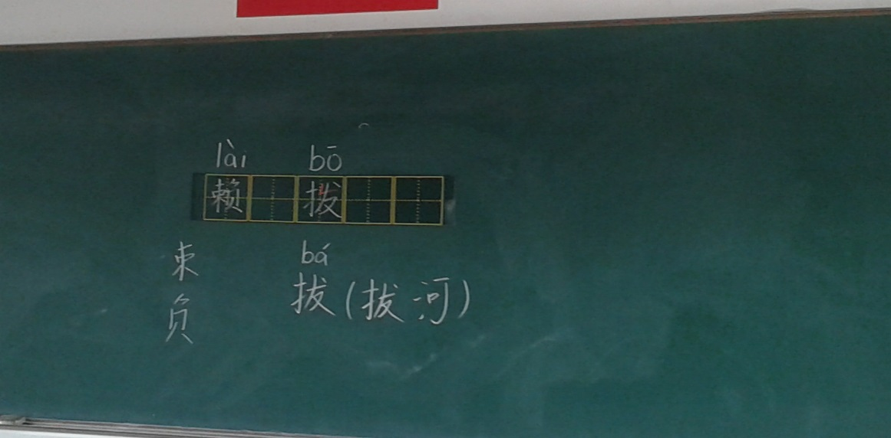

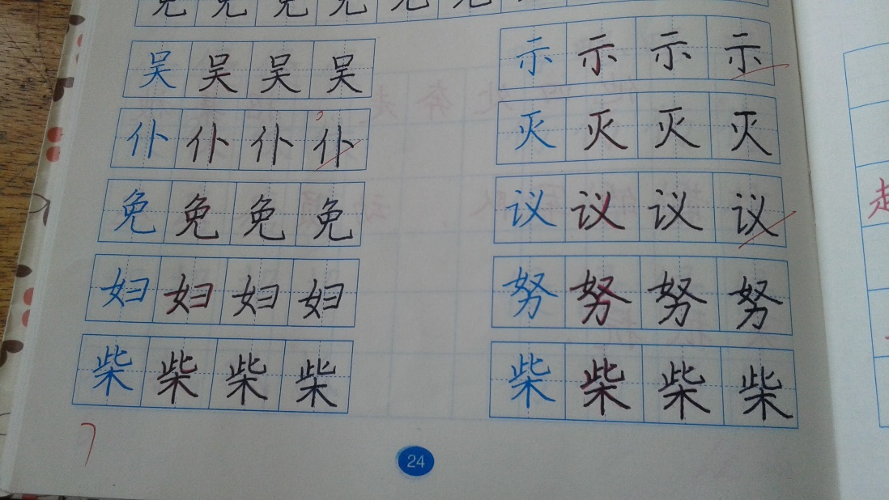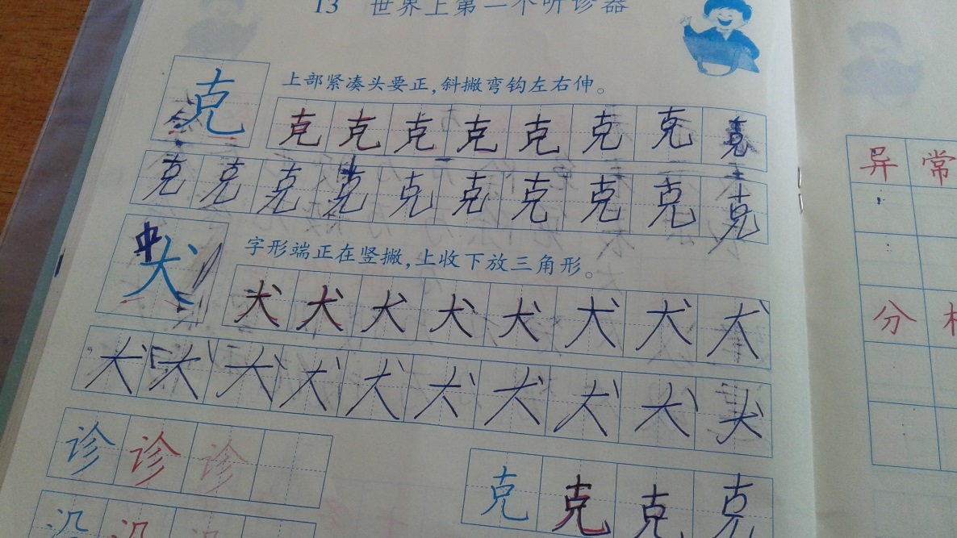
写字课需要加强学生的个别辅导！
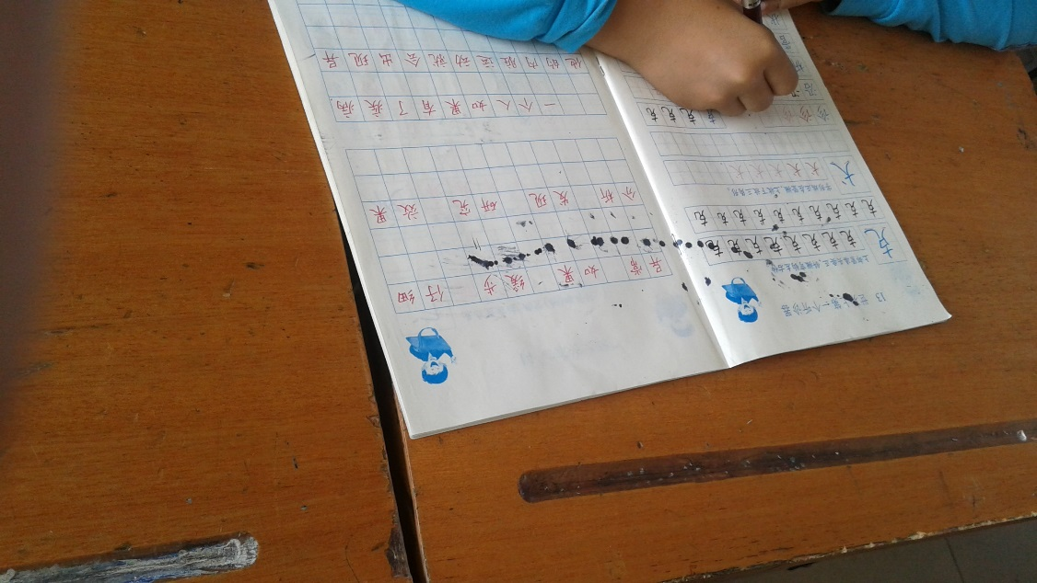
习字册，请做到干净、整洁！
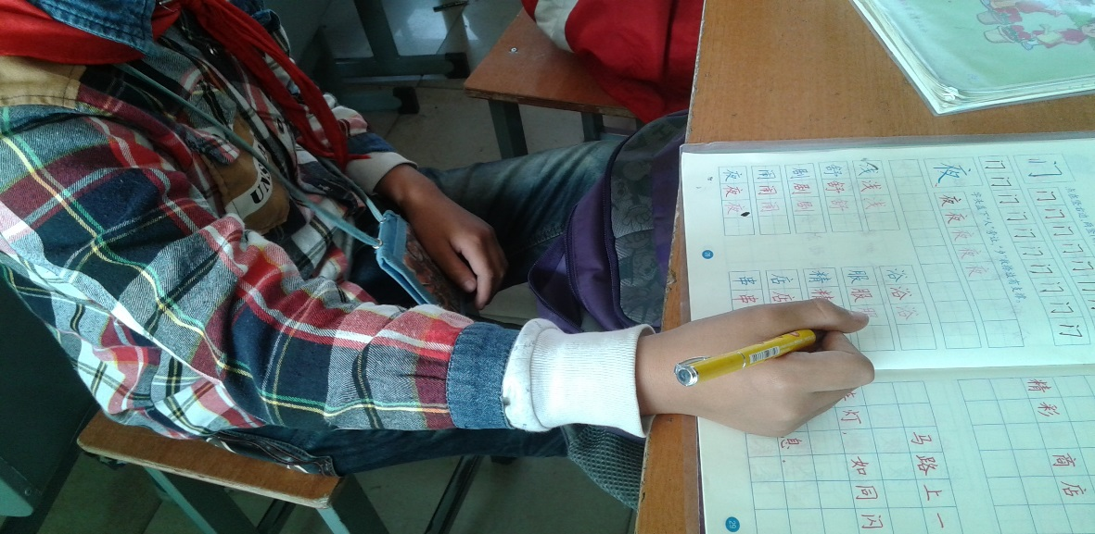
这样的坐姿，学生能正确书写好每个生字吗？

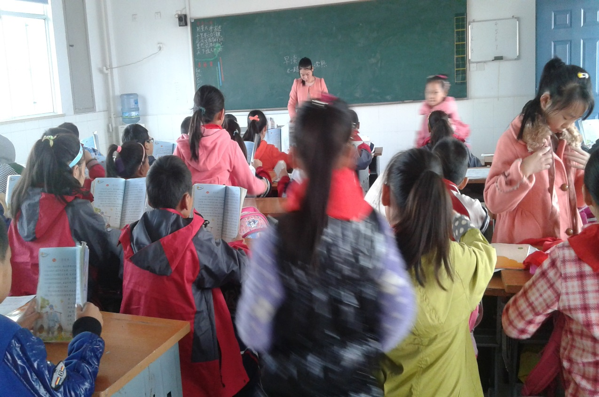
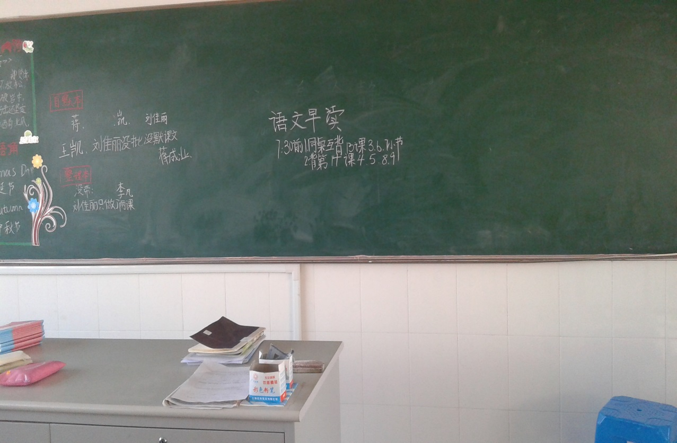
早读课，让学生明白具体的要求，但在巡视的过程中，发现一（2）、二（2）、二（3）、二（5）、二（6）、三（4）、四（1）、四（2）没有早读要求，个别班级在“无老师”状态下没有能进入早读状态。

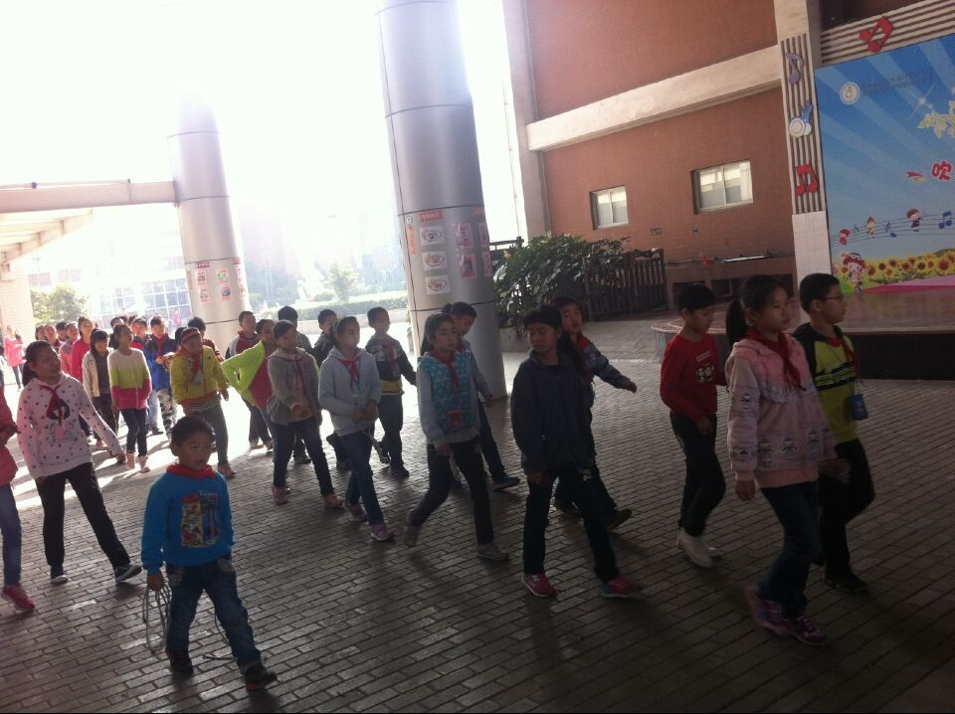
大课间出操整齐有序，正副班主任老师做好协调，尤其是各个学科教研活动的时候，正副班主任中的其中一位必须准时到场组织活动！
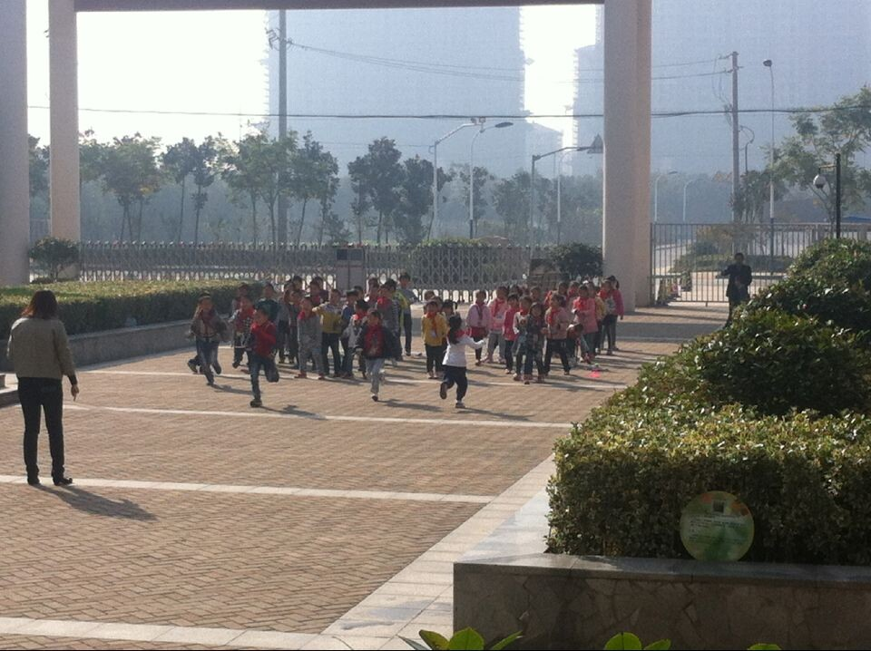
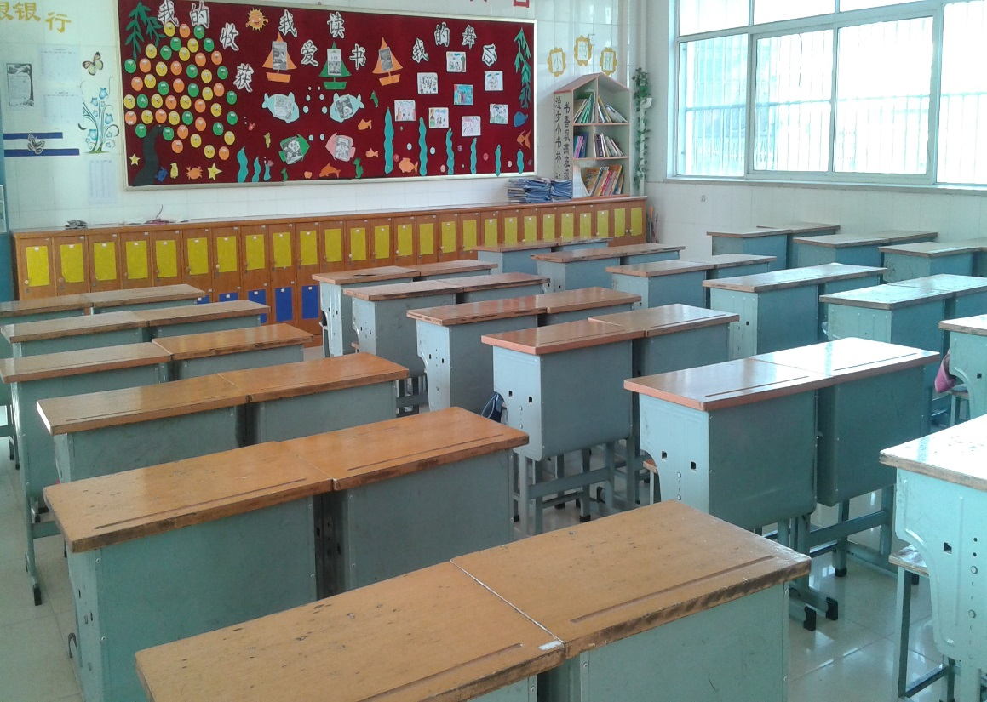
大课间，走出教室，教室归零应该整齐有序，请大家看一下上下两张图片，一定会知道怎样可以做的更好！
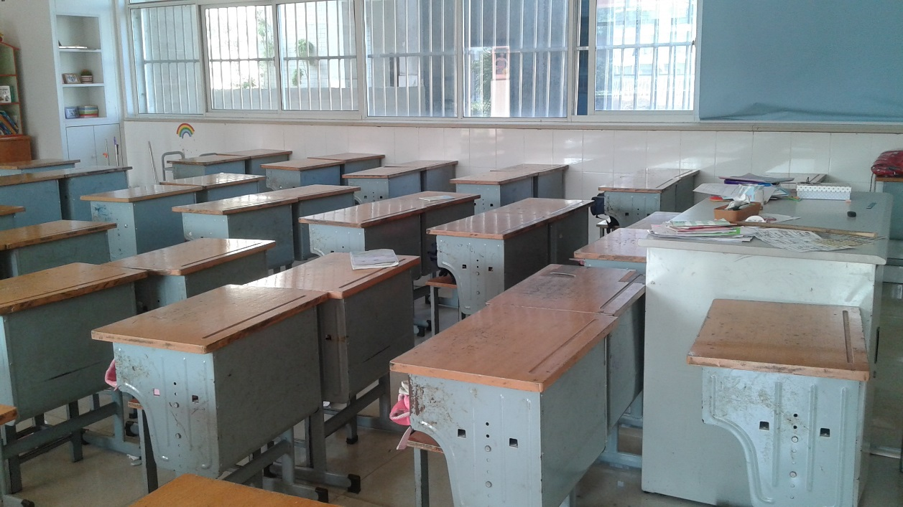

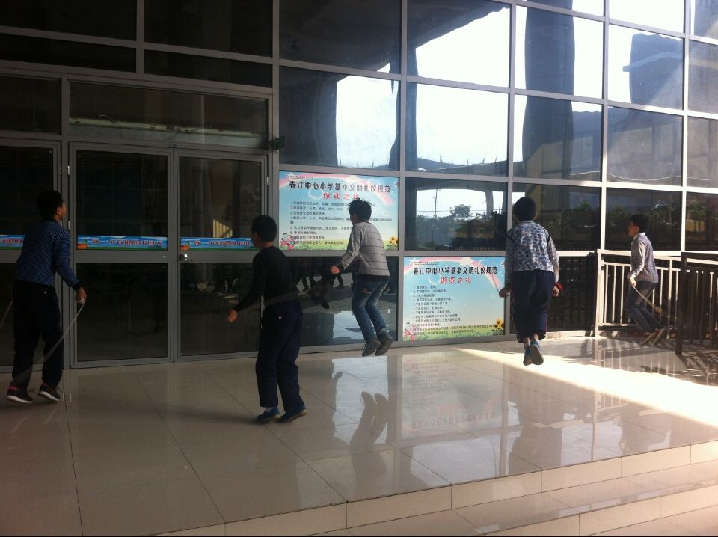
大课间的集训，重在坚持与努力！
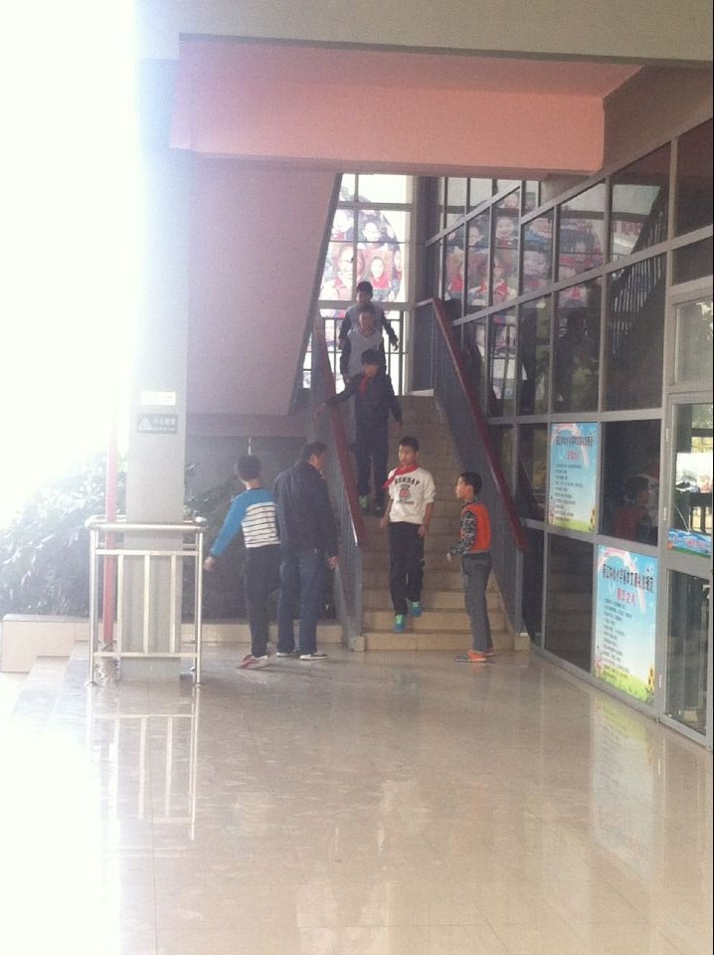
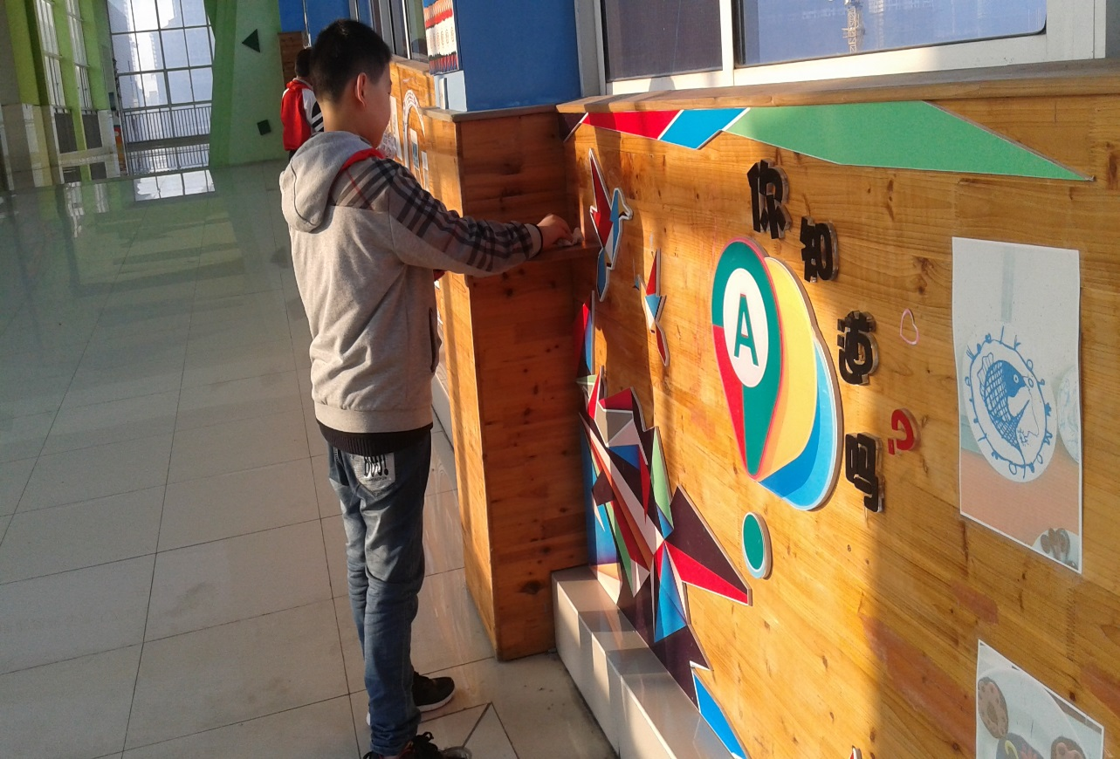
四（5）班两位学生打扫“长廊”非常用心，岗位责任意识强！
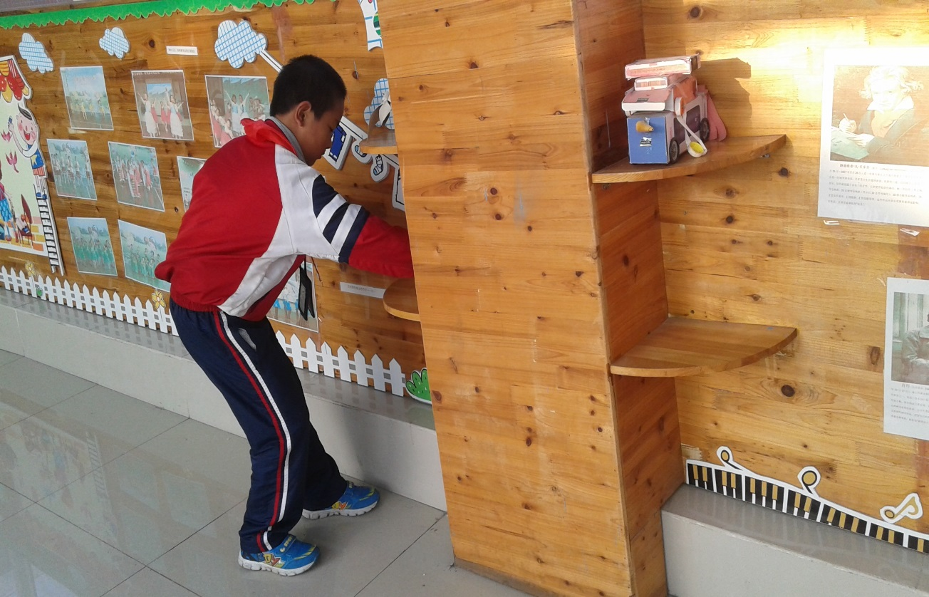
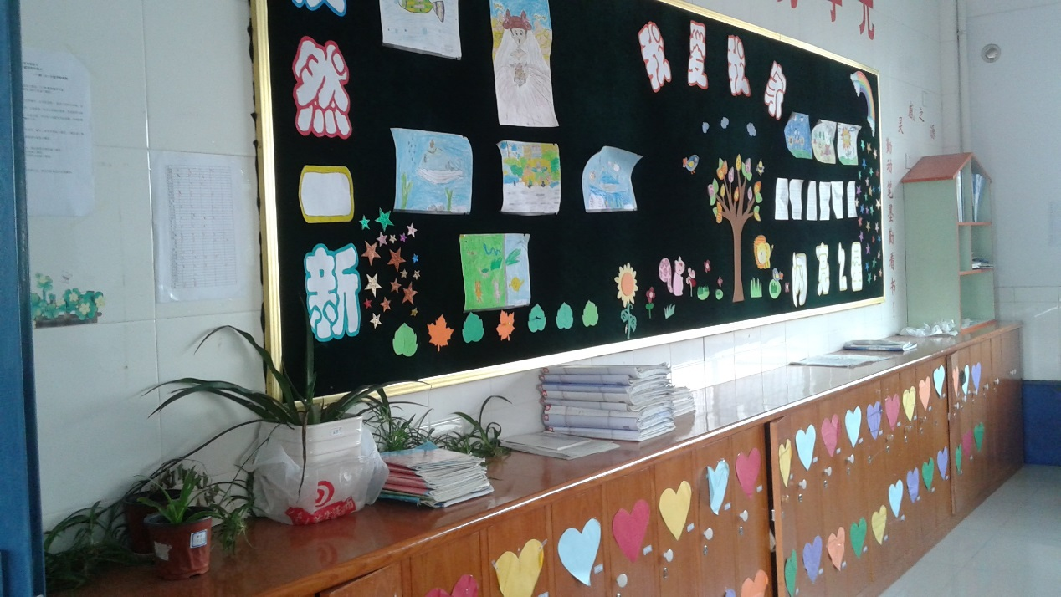三（5）班级 储物柜柜面的物品摆放规范、整齐了吗？
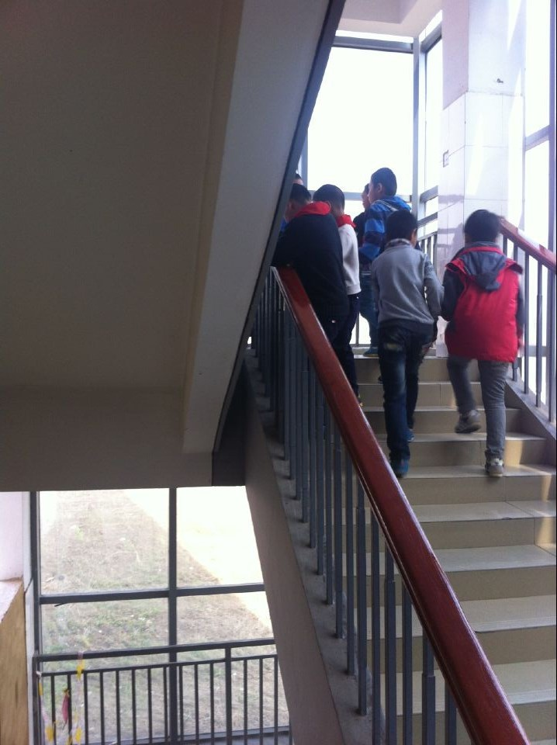
有中年级学生在楼梯上从坎上爬行

